Trách nhiệm của giáo dục mầm non với kỹ năng sống cho trẻ
Giáo dục mầm non đóng vai trò quan trọng trong việc dạy kỹ năng sống cho trẻ, để các em hình thành và phát triển nhân cách, sẵn sàng đi học lớp Một. Mục tiêu của giáo dục kỹ năng sống cho trẻ mầm non là giúp trẻ có kinh nghiệm trong cuộc sống, biết được những điều nên làm và không nên làm, giúp trẻ tự tin, chủ động và biết các xử lý tình huống trong cuộc sống, khơi gợi khả năng tư duy sáng tạo, đặt tiền đề cho trẻ trở thành người có trách nhiệm và có cuộc sống hài hòa trong tương lai.
Với phương châm “Trường học là nhà, Nhà là trường học” thì việc phối kết hợp với các bậc phụ huynh là một trong những biện pháp cần thiết để giáo dục trẻ. Gia đình giáo dục tốt, trẻ sẽ có xuất phát điểm tốt. Ngược lại, trẻ sẽ khó hòa nhập và thiếu kỹ năng sống khi không được gia đình quan tâm chăm sóc. Trường học lúc này sẽ đóng vai trò xóa đi rào cản giữa các bé, mang lại môi trường bình đẳng để các em có thể học tập và trau dồi các kỹ năng một cách hiệu quả nhất.

Một số hoạt động dạy trẻ kỹ năng sống tại STEAMe
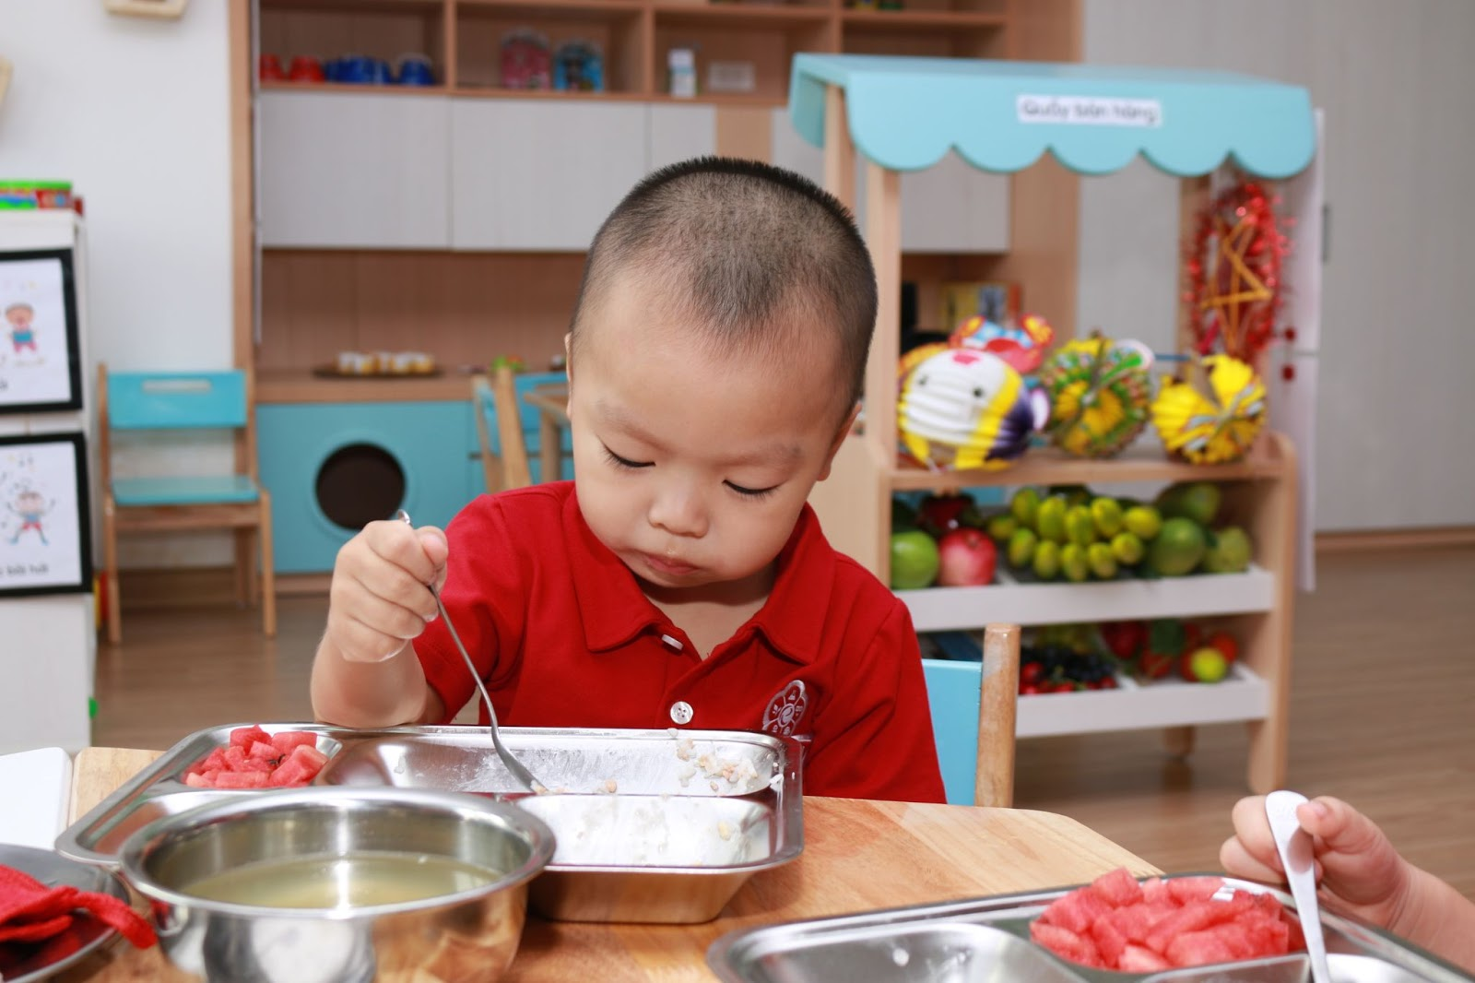
Rèn luyện tính tự lập bằng cách để trẻ tự xúc ăn
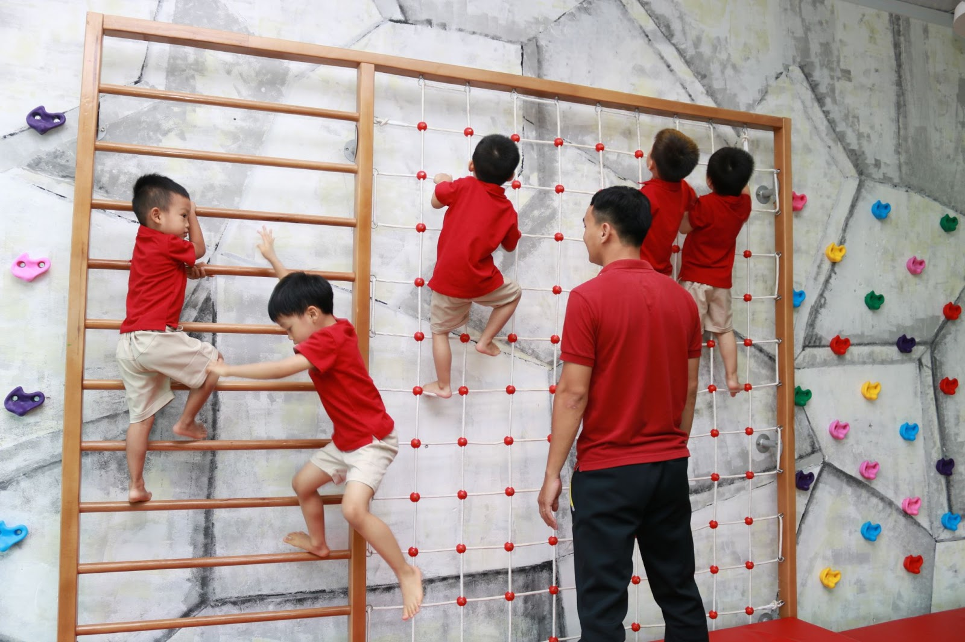
Khuyến khích trẻ tự vượt qua khó khăn
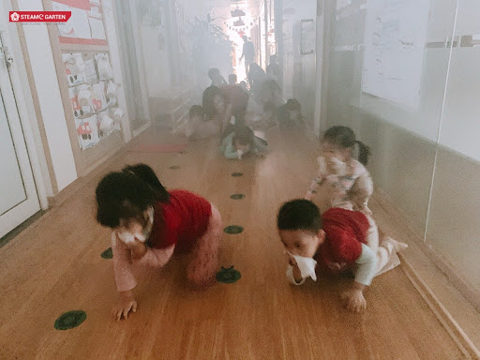
Kỹ năng bảo vệ bản thân qua Dự án “An toàn phòng cháy chữa cháy”
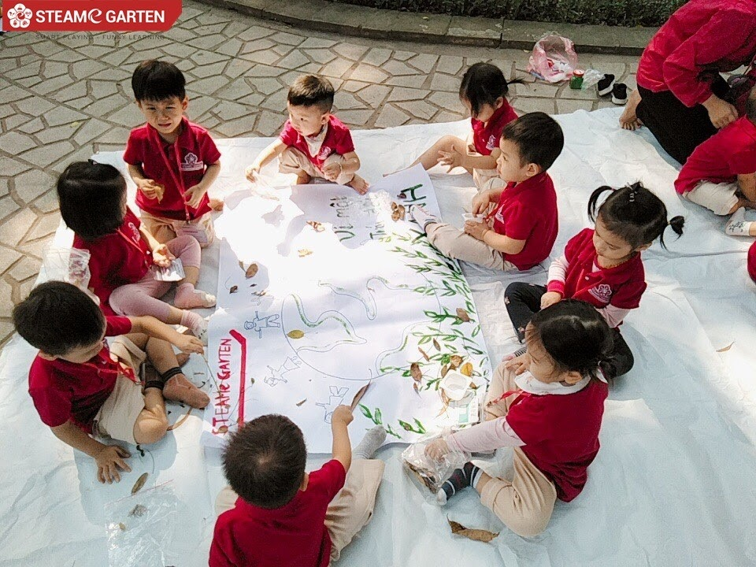
Làm việc nhóm cùng nhau giúp bé hòa đồng với các bạn
Trẻ em như búp non trên cành, như trang giấy trắng cần được nâng niu, bảo vệ. Chính vì vậy, cần phải dạy trẻ mầm non kỹ năng sống ngoài tri thức các con được học trong sách vở. Trên đây là những thông tin liên quan đến kỹ năng sống cho trẻ. Hi vọng qua bài viết này quý vị phụ huynh sẽ có thêm kiến thức để nuôi dạy các con tốt hơn. STEAMe rất hân hạnh được đồng hành cùng gia đình trên chặng đường chắp cánh tương lai cho trẻ!

